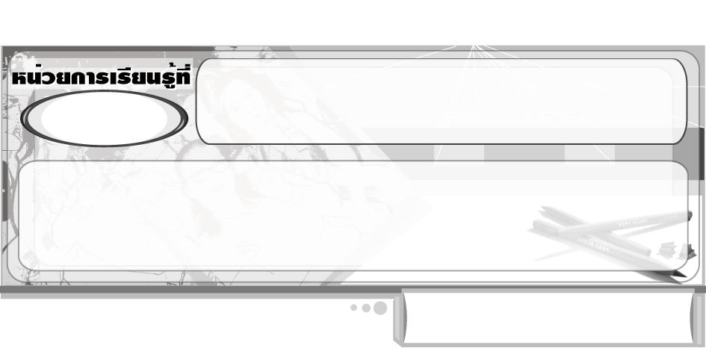
ตัด ฉีก ปะติด แสนสนุก
3

แผนการจัดการเรียนรู้ที่ 30 การตัด ปะติด บนรูปเรขาคณิต

ชั้นประถมศึกษาปีที่ 2 เวลา 1 ชั่วโมง

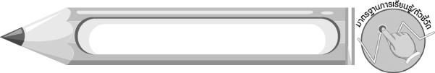
มาตรฐานการเรียนรู้/ตัวชี้วัด

มาตรฐานการเรียนรู้
ศ 1.1 สร้างสรรค์งานทัศนศิลป์ตามจินตนาการและความคิดสร้างสรรค์ วิเคราะห์ วิพากษ์วิจารณ์คุณค่างานทัศนศิลป์ ถ่ายทอดความรู้สึก ความคิดต่องานศิลปะอย่างอิสระ ชื่นชมและประยุกต์ใช้ในชีวิตประจำวัน
ตัวชี้วัด
ศ 1.1 ป.2/5 สร้างภาพปะติด โดยการตัดหรือฉีกกระดาษ
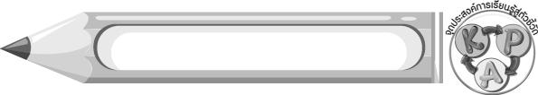
จุดประสงค์การเรียนรู้สู่ตัวชี้วัด

1. อธิบายวิธีการตัด ปะติด บนรูปเรขาคณิต (K)
2. สร้างงานศิลปะโดยการตัด ปะติด บนรูปเรขาคณิต (P)
3. ชื่นชมผลงานการตัด ปะติด บนรูปเรขาคณิต (A)
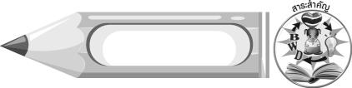
สาระสำคัญ

การนำกระดาษหลากสีมาตัด ฉีก ปะติด บนรูปเรขาคณิตจะทำให้ได้รูปที่แปลกใหม่
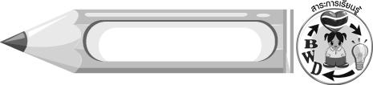
สาระการเรียนรู้

การตัด ปะติด บนรูปเรขาคณิต


คุณลักษณะอันพึงประสงค์

อยู่อย่างพอเพียง
ตัวชี้วัดที่ 5.1 ดำเนินชีวิตอย่างพอประมาณ มีเหตุผล รอบคอบ มีคุณธรรม


สมรรถนะสำคัญของผู้เรียน

ความสามารถในการคิด


ชิ้นงานหรือภาระงาน (หลักฐาน ร่องรอยแสดงความรู้)

ภาพปะติด บนรูปเรขาคณิต

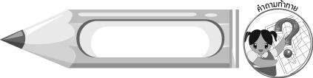
คำถามท้าทาย

การตัด ปะติด บนรูปเรขาคณิต แตกต่างจากการตัด ฉีก ปะติด ด้วยวิธีการอื่นๆ อย่างไรบ้าง

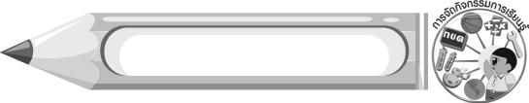
การจัดกิจกรรมการเรียนรู้

1. ครูนำภาพร่างรูปเรขาคณิตต่าง ๆ เช่น ภาพวงกลม สามเหลี่ยม สี่เหลี่ยม มาให้นักเรียนดู นักเรียนร่วมกันแสดงความคิดเห็น โดยครูใช้คำถาม ดังนี้
ภาพที่นักเรียนเห็นคือรูปอะไร (ตัวอย่างคำตอบ รูปสามเหลี่ยม สี่เหลี่ยม และวงกลม)
นักเรียนคิดว่าภาพเหล่านี้มีความสวยงามหรือไม่ (ตัวอย่างคำตอบ ไม่มี)
นักเรียนคิดว่ามีวิธีการใดบ้างที่จะทำให้รูปเรขาคณิตเหล่านี้มีสีสันและความสวยงามมากขึ้น (ตัวอย่างคำตอบ ระบายสีต่าง ๆ ลงไป ตัดกระดาษมาปะติด)
2. ครูอธิบายให้นักเรียนฟังว่า นอกจากการระบายสีลงบนรูปเรขาคณิตเพื่อให้เกิดสีสันและ ความสวยงามแล้ว เราสามารถตัด หรือฉีกกระดาษ และนำมาปะติดลงบนรูปเรขาคณิต เพื่อให้เกิดความสวยงามได้เช่นกัน และผลงานที่ออกมาจะแตกต่างจากการระบายสีธรรมดา
3. ครูและนักเรียนร่วมกันเตรียมวัสดุอุปกรณ์ในการตัด ปะติด
4. ครูสาธิตการตัดหรือฉีกกระดาษ แล้วติดลงบนรูปเรขาคณิตที่ร่างไว้ ให้นักเรียนดู
5. นักเรียนนั่งเป็นกลุ่ม เพื่อใช้วัสดุอุปกรณ์ร่วมกัน จากนั้นแต่ละคนใช้ดินสอวาดรูปเรขาคณิตง่าย ๆ บนกระดาษสำหรับติดภาพ ฉีกกระดาษหลากสีเป็นชิ้นเล็กบ้าง ใหญ่บ้าง แล้วทากาวบาง ๆ ปะติดลงบนรูปร่าง
ที่ร่างไว้จนเต็มรูป
6. นักเรียนนำผลงานของตนเองมาร่วมชื่นชมและวิจารณ์ร่วมกับเพื่อน
7. นักเรียนแต่ละกลุ่มช่วยกันเก็บวัสดุอุปกรณ์ต่าง ๆ ให้เรียบร้อย และล้างมือให้สะอาด ครูสังเกตพฤติกรรม
8. หลังจากสร้างสรรค์ผลงานภาพปะติด บนรูปเรขาคณิต และเก็บวัสดุอุปกรณ์ต่าง ๆ เรียบร้อยแล้ว นักเรียนร่วมกันแสดงความคิดเห็น โดยครูใช้คำถาม ดังนี้
การตัด ปะติด บนรูปเรขาคณิต มีขั้นตอนและวิธีการอย่างไรบ้าง (ตัวอย่างคำตอบ
ใช้ดินสอวาดรูปเรขาคณิตง่าย ๆ บนกระดาษสำหรับติดภาพ ฉีกกระดาษหลากสีเป็นชิ้นเล็กบ้าง ใหญ่บ้าง แล้วทากาวบาง ๆ ปะติดลงบนรูปร่างที่ร่างไว้จนเต็มรูป)
นักเรียนรู้สึกอย่างไร ที่ได้สร้างสรรค์ผลงาน ตัด ฉีก ปะติด บนรูปเรขาคณิต (ตัวอย่างคำตอบ ชอบ มีความสุข)
9. นักเรียนและครูร่วมกันสรุปความรู้ ดังนี้
การตัด ปะติด บนรูปเรขาคณิต คือ การตัดหรือฉีกกระดาษหลากสีมาติดบนรูปเรขาคณิต
ที่ร่างไว้
10. ให้นักเรียนแสดงความคิดเห็น โดยครูใช้คำถามท้าทาย ดังนี้
การตัด ปะติด บนรูปเรขาคณิต แตกต่างจากการตัด ฉีก ปะติด ด้วยวิธีการอื่น ๆ อย่างไรบ้าง


การจัดบรรยากาศเชิงบวก

นักเรียนสร้างสรรค์ผลงานภาพปะติดเป็นกลุ่ม โดยให้นักเรียนใช้วัสดุอุปกรณ์ร่วมกัน และซักถาม ให้คำปรึกษากันและกัน

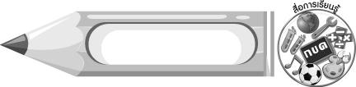
สื่อการเรียนรู้

1. กระดาษหลากสี
2. กรรไกร
3. กาว
4. กระดาษสำหรับติดภาพ
5. ดินสอ และยางลบ

การวัดและประเมินผลการเรียนรู้

1. วิธีการวัดและประเมินผล
1.1 สังเกตพฤติกรรมของนักเรียนในการเข้าร่วมกิจกรรม
1.2 สังเกตพฤติกรรมของนักเรียนในการเข้าร่วมกิจกรรมกลุ่ม
2. เครื่องมือ
2.1 แบบสังเกตพฤติกรรมการเข้าร่วมกิจกรรม
2.2 แบบสังเกตพฤติกรรมการเข้าร่วมกิจกรรมกลุ่ม
3. เกณฑ์การประเมิน
3.1 การประเมินพฤติกรรมการเข้าร่วมกิจกรรม
ผ่านตั้งแต่ 2 รายการ ถือว่า ผ่าน
ผ่าน 1 รายการ ถือว่า ไม่ผ่าน
3.2 การประเมินพฤติกรรมการเข้าร่วมกิจกรรมกลุ่ม
คะแนน 9-10 ระดับ ดีมาก
คะแนน 7-8 ระดับ ดี
คะแนน 5-6 ระดับ พอใช้
คะแนน 0-4 ระดับ ควรปรับปรุง



ข้อเสนอแนะของผู้บริหารสถานศึกษา

________________________________________________________________________________________________________________________________________________________________________________________________________________________________________________________________________________________________________________________________________________________________________________________________________________________________________________________________________________________________________________________________________________________________________________________________________________________________________________________________________________________________________________________________________________________________________________________________________________________________________________________________________________________________________________________________________________________________________________________________________________________________________________________________________________________________________________________________________________________________________________________________________________________________________________________________________________________________________________________________________________________________________________________________________________________________________________________________________________________________________________________________________________________________________________________________________________________________________________________________________________________________________________________________________________________________________________________________________________________________________________________________________________________________________________________________________________________________________________________________________________
________________________________________________________________________________________________________________________________________________________________________________________________________________________________________________________________________________________________________________________________________________________________

ลงชื่อ__________________ (ผู้บริหารสถานศึกษา)
(__________________)
_____/_____/_____
บันทึกหลังการสอน

ผลการจัดการเรียนการสอน
________________________________________________________________________________________________________________________________________________________________________________________________________________________________________________________________________________________________________________________________________________________________________________________________________________________________________________________
________________________________________________________________________________________

ปัญหา/อุปสรรค
________________________________________________________________________________________________________________________________________________________________________________________________________________________________________________________________________________________________________________________________________________________________________________________________________________________________________________________________________________________________________________________________________________

แนวทางแก้ไข
________________________________________________________________________________________________________________________________________________________________________________________________________________________________________________________________________________________________________________________________________________________________________________________________________________________________________________________________________________________________________________________________________________

ลงชื่อ__________________ (ผู้บันทึก)
(__________________)
_____/_____/_____

